APPLICATION OF DIGITAL MODELS IN INTELLECTUAL PACKAGING MANUFACTURING
Prof. dr. Palchevskyi B.
Technological Faculty – Lutsk National Technical University, Ukraine.
E-mail: bogdan_pal@ukr.net ; pac@tf.dtu.lutsk.ua

ЗАСТОСУВАННЯ ЦИФРОВИХ МОДЕЛЕЙ В ІНТЕЛЕКТУАЛЬНОМУ ПАКУВАЛЬНОМУ ВИРОБНИЦТВІ
д.т.н. проф. Пальчевский Б.А.
Технологический факультет, Луцкий национальный технический университет, Украина.
E-mail: bogdan_pal@ukr.net ; pac@tf.dtu.lutsk.ua

Анотація: Виробничі системи з елементами інтелектуальних технологій можна зустріти в різних галузях виробництва. Для забезпечення ефективності таких систем часто використовуються цифрові технології, які дозволяють створити спеціальні бази даних для опису їх стану при функціонуванні і здійснити аналіз даних для визначення джерел, що призводять до втрати ефективності. У даній статті основну увагу приділяється побудові цифрових моделей для аналізу виробничої системи упаковки, взятої в якості прикладу. Показано як здійснюється аналіз даних для виявлення критичних елементів в виробничій системі.
КЛЮЧЕВЫЕ СЛОВА: ІНТЕЛЕКТУАЛЬНА ВИРОБНИЧА СИСТЕМА, ПАКУВАЛЬНА МАШИНА-АВТОМАТ, ІНТЕЛЕКТУАЛЬНЕ ВИРОБНИЦТВО, ЦИФРОВІ МОДЕЛІ, ЦИФРОВІ ТЕХНОЛОГІЇ, СИСТЕМНИЙ АНАЛІЗ

KEY WORDS: INTELLIGENT MANUFACTURING SYSTEM, PACKING MACHINE, INTELLECTUAL
PRODUCTION, DIGITAL MODELS, DIGITAL TECHNOLOGIES, SYSTEM ANALYSIS

Важко уявити собі користувача виробничої системи, який не бажав би зробити її більш ефективною. Практично завжди експлуатація виробничої системи супроводжується рядом постійно виникаючих проблем для підвищення її ефективності, найпоширенішими з яких є:
- збільшення обсягів виробництва на існуючому обладнанні,
- скорочення витрат при експлуатації існуючого обладнання тощо.
Сучасним шляхом розв’язання завдання підвищення ефективності є створення інтелектуального виробництва на основі використання передових інформаційних технологій. Вже вибудовано єдиний підхід до побудови інтелектуальної виробничої системи, що забезпечує можливості для підвищення ефективності виробництва. При її створенні відслідковується перехід від підвищення ефективності на кожному етапі виробництва окремо до оптимізації виробничого процесу в цілому. Забезпечення ефективності інтелектуального виробництва ґрунтується на автоматизованих процедурах збору і зберігання інформації, необхідної для відстеження надходжень сировини, готових виробів, обладнання і персоналу - тобто всього, що використовується в виробничій діяльності [1, 2, 4].
Узагальнюючи міркування багатьох дослідників сучасного автоматизованого виробництва [3,6,7], можна стверджувати, що виробнича система стає інтелектуальною, якщо при вирішенні задач виробництва, вона адаптується для роботи в зовнішніх умовах, що змінюються з часом, спираючись на відповідну базу знань. Для цього системи автоматичного контролю (САК) повинні бути придатними для роботи з базами знань [5, 6], тобто стати інтелектуальними САК. Оскільки при формуванні програми управління необхідно враховувати можливі виробничі ситуації, то інтелектуальні САК повинні компенсувати зміну зовнішніх умов за допомогою внесення певних змін в алгоритм управління для досягнення оптимальних параметрів функціонування виробничої системи. Очевидно, що така САК повинна, перш за все, оцінити зовнішні умови для того, щоб внести необхідні зміни в алгоритм функціонування і бути забезпеченою моделлю, що описує виробничу ситуацію в задані моменти часу, тобто цифровою моделлю виробничої системи.
Цифрова модель виробничої системи - це її "цифровий двійник", у створенні якого використані найбільш повні доступні знання про виробничу систему. Вона дозволяє швидко отримувати правильні рішення і вирішувати завдання аналізу поведінки виробничої системи в різних умовах виробництва чи пошуку прихованих закономірностей для виявлення критичних елементів в виробничій системі.
Використання цифрових моделей, які описують єдиний виробничий цикл за участю виключно машин та механізмів, для розв’язання подібних виробничих проблем є предметом реалізації цифрових технологій у виробництві. Створення цифрових моделей процесів виробництва шляхом переведення подій з реального фізичного світу в світ моделей, а також їх використання для вироблення і прийняття управлінських рішень утворює так зване «цифрове виробництво». У даній статті основну увагу приділяється побудові цифрових моделей для аналізу виробничої системи упаковки, взятої в якості прикладу, проте на практиці ця концепція може бути впроваджена для всіх механічних процесів, оскільки всі технологічні характеристики є однаковими.
Це визначення має на увазі, що для всього ланцюжка етапів процесу упаковки (рис. 1) має бути інформаційне підтвердження того, що виробнича система функціонує «як потрібно».
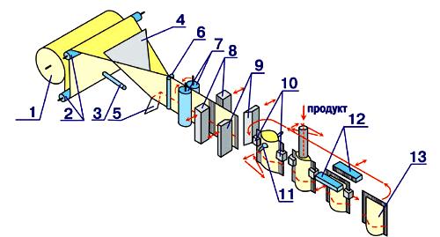


а б
Рис.1. Технологічна схема пакування пасти в пакети «дой-пак» (а) і пакет дой-пак з корком (б)
1- рулон плівки, 2-розмотка плівки, 3-перфоратор, 4-формування труби, 5-фотодатчик, 6,7-валки,8-поздовжнє зварювання, 9-відрізання, 10- розкриття пакету,12- герметизація пакету (при пакетах з корком, між механізмом відрізання 9 і механізмом розкриття пакету 10 вставлені механізм відрізання кутика пакету 9-а, механізм подачі корка 9-б і механізм приварювання корка 9-в – не показані)

Для вивчення джерел втрати ефективності багатопозиційної машини-автомату для пакування паст в пакети типу «дой-пак», було розглянуто і зафіксовано в базі даних її простої за період часу її експлуатації в реальних виробничих умовах з 22.05.2016 по 22.05.2017 року. Багатопозиційна машина автомат виконує наступні технологічні переходи: розмотування плівки з рулону, формування із неї труби, поздовжнє зварювання боковин для утворення пакету, його відрізання, зрізання кутику пакету і вварювання в нього корка, заповнення пакету і його герметизація зварюванням (див.рис.1).
Модель виробничої системи побудована на основі збору даних про тривалість перебування пакувальної машини-автомату в працездатному стані та в станах простоїв із різних причин. Для спрощення побудови моделі в таких випадках лінію чи складну машину ділять на автономні одиниці. Структурна будову пакувальної машини-автомату наведена на рис.2. Застосування системи датчиків дозволяє збирати і передавати інформацію швидко, без перешкод, а головне, навіть з самих важкодоступних місць машин з деталей, які працюють при високих температурах і високих навантаженнях. При цьому збір даних проходить набагато точніше і швидше, адже замість інженера зчитують і передають інформацію спеціальні датчики.
Як бачимо, багатопозиційна машина автомат є складним технічним об’єктом. Її функціонування описується значною кількістю параметрів. Для їх обробки необхідно використати сукупність підходів системного аналізу і методів обробки неструктурованих даних величезних обсягів і значного різноманіття для отримання результатів, які стають можливими для сприйняття людиною (великі дані, або англ. BIG DATA. Великі масиви даних мають приховані зв'язки, які не завжди можуть бути віднайдені експертами.
Для вирішення виробничого завдання підвищення ефективності багатопозиційної машини-автомата використаємо інструменти прикладного системного аналізу і сучасні середовища аналізу даних про його експлуатацію, які дозволяють перетворити рішення загальної проблеми в "технологічний процес", де чітко визначено послідовність і зміст проектних операцій.
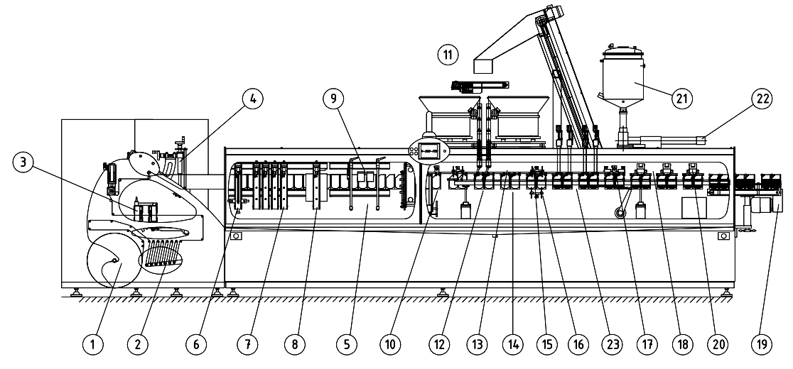
Рис.2. Технологічний автомат для пакування паст в пакети «дой-пак»:
1-рулон плівки, 2-механізм розмотування, 3-перфоратор, 4-формуючий трикутник, 5-направляючі, 6-паяльник дна з приводом,7-механізм вертикального зварювання, 8-механізм охолодження, 9-штампи кутові, 10- механізм відрізання (ножиці),, 11-механізм подачі корків, 12- паяльники корків, 13-верхній стретчер з пінцетами, 14-нижній стретчер з пінцетами, 15-верхні присоски, 16-нижні присоски,17-механізм розтягування пакету, 18-горизонтальні паяльники, 19- транспортер, 20-механізм охолодження, 21-бункер з продуктом, 22- привід дозаторів, 23- дозатори (4 штуки) з приводом

Схема роботи з великими даними є загальною для всіх завдань цифрового виробництва і включає етапи:
- формулювання цільових показників,
- підготовка даних (їх кодування, структурування, фільтрація тощо),
- побудова моделей,
- перевірка якості моделей,
- адаптація отриманих результатів під потреби виробництва.
Перший етап побудови цифрової моделі - це визначення факторів, що впливають на стан виробничої системи та побудова ієрархічного дерева їх впливу на її ефективність. Дерево факторів - це фактори, організовані у вигляді причинно-наслідкової діаграми - інструмент, що дозволяє виявити найбільш істотні причини, що впливають на кінцевий результат. Таким способом можна дістатися до первинних причини, усунення яких найбільш суттєво вплине на вирішення проблеми підвищення ефективності використання обладнання.
Щоб забезпечити охоплення всіх аспектів можна використовувати діаграму Ісікава чи інші методи, що дозволяють систематизувати джерела простоїв виробничої системи. За характером джерела виникнення, простої за загальноприйнятою методикою розбиті нами на три класи:
- власні простої, що виникають в машині в результаті реалізації нею робочого процесу;
- організаційно-технічні простої, що викликані впливом зовнішнього середовища умови функціонування машини;
- простої через переналагодження машини.
Другий етап - підготовка даних. Тут потрібно виявити найбільш важливі причини щоби управляти ними. Для цього кожен параметр повинен бути оцінений і ідентифікований. Деякі параметри довелося прийняти як нерелевантні на основі очевидних аргументів. Простої, викликані різними причинами зупинки експлуатації, а також відмовами в окремих вузлах і механізмах машини, наведені в таблиці 1.
Таблиця 1.
Класифікація джерел, що викликають простої пакувального автомату
Класи простоїв |  | Підклас | Група простоїв |  | Підгр1 | Підгр. 2 |  | КОД
1.  Власні відмови  (по машині) |  |  | 1101. Помпа подачі продукту |  |  |  |  | 11010
 |  |  | 1102. Механіз протяжки плівки |  |  |  |  | 11020
 |  |  | 1103.Вібрбункер |  |  |  |  | 11030
 |  |  | 1104. Механізм захвату корка |  |  |  |  | 11040
 |  |  | 1105. Механізм подачі і вставки корка |  |  |  |  | 11050
 |  |  | 1106. Механізм паяльника корка |  |  |  |  | 11060
 |  |  | 1107. Механізм вертикального паяльника |  |  |  |  | 11070
 |  |  | 1108. Дозатор з форсункою |  |  |  |  | 11080
 |  |  | 1109. Механізм охолодження з термодатчиком |  |  |  |  | 11090
 |  |  | 1110. Вакуумна помпа |  |  |  |  | 11100
 |  |  | 1111. ТЕН і термо-датчик |  |  |  |  | 11110
 |  |  | 1112. Фотодатчик міток |  |  |  |  | 11120
 |  |  | 1113. Вібробункер корків |  |  |  |  | 11130
 |  |  | 1114. Принтер |  |  |  |  | 11140
 |  |  | 1115. Механізм ножиць |  |  |  |  | 11150
 |  |  | 1116. Мех-зм відкриття пакету з присосками |  |  |  |  | 11160
 |  |  | 1117. Кутовий штамп |  |  |  |  | 11170
2. Органі-заційно – технічні простої | 21. Перерви живлення |  | 211.Відсутність електроенергії |  |  |  |  | 21100
2. Органі-заційно – технічні простої |  |  | 212. Відсутність стисненого повітря |  |  |  |  | 21200
2. Органі-заційно – технічні простої | 22. Перерви в подачі матеріалів |  | 221. Відсутність плівки | 2211. Затримка |  |  | Заміна рулону | 22110
2. Органі-заційно – технічні простої |  |  | 221. Відсутність плівки | 22120. Неякісна плівки |  |  | Розслоювання плівки | 22121
 |  |  |  |  |  |  | Гофри плівки | 22122
 |  |  |  |  |  |  | Посторонні включен | 22123
2. Органі-заційно – технічні простої |  |  | 222. Відсутність продукту | 2221. Затримка продукту |  |  |  | 22210
2. Органі-заційно – технічні простої |  |  | 222. Відсутність продукту | 22220. Неякісн. продукт |  |  | Холод.продукт | 22221
 |  |  |  |  |  |  | Гарячий продукт | 22222
2. Органі-заційно – технічні простої |  |  | 223. Відсутність корків | 2231. Затрим корків |  |  |  | 22310
2. Органі-заційно – технічні простої |  |  | 223. Відсутність корків | 2232. Неякісні  корки |  |  | Задирці на корку | 22321
 |  |  |  |  |  |  | Деформовани | 22322
2. Органі-заційно – технічні простої | 23. Очікування персоналу |  | 231. Відсутність персоналу |  |  |  |  | 23100
2. Органі-заційно – технічні простої |  |  | 232. Помилки персоналу |  |  |  |  | 23200
2. Органі-заційно – технічні простої | 24. Інцидент |  | 241. Непередбачувані проблеми |  |  |  |  | 24100
3. Перена-лаштування | 31. При зміні виробника плівки |  |  |  |  |  |  | 31000
3. Перена-лаштування | 32. При зміні дози продукту |  |  |  |  |  |  | 32000
3. Перена-лаштування | 33. При зміні продукту |  |  |  |  |  |  | 33000
3. Перена-лаштування | 34. При зміні типу пакету |  |  |  |  |  |  | 34000

Етап 3 - підготовка цифрової моделі експлуатації багатопозиційної машини-автомата. Файли Excel служать для введення і відображення інформації, що зберігається в спеціалізованій базі даних, витяг з якої наведений нижче (таблиця 2).
Таблиця 2.
Витяг із бази даних функціонування багатопозиційної машини-автомата в реальних виробничих умовах з 22.05.2016 по 22.05.2017 року
№ | Клас простоїв | Група простоїв | Причина постою | Код простою | Тривалість, хв | Початок | Коментар
1 | 1 - Власні відмови | 1102 - Mеханізм протяжки | Затягування плівки в трикутник | 11020 | 3,00 | 22.05.202016 | Під час зміни
2 | 1 - Власні відмови | 1102 - Mеханізм протяжки | Заміна пружини пінцета | 11021 | 3,00 | 22.05.2016 | Провісали пакети ( пінцет №21)
3 | 1 - Власні відмови | 1107 -Механізм паяльника | Непланова чистка паяльників | 11070 | 9,00 | 25.05.202016 | Незаплановане миття машини залило машину
 | … | … | … | … | … | … | …
123 | 1 - Власні відмови | 1102 - Mеханізм протяжки | Заміна пружини пінцета | 11021 | 9,00 | 26.05.202016 | м - 00050 № 22, провісали пакети. імиття машини,
124 | 2 - Орг-тех простої | 2221 - Відсутність продукту | Відсутність продукту | 22210 | 35,00 | 27.05.202016 | Відсутність пари. Розгерметизація центрального конденсатопроводу.
 | … | … | … | … | … | … | …
417 | 1 - Власні відмови | 1107 -Механізм паяльника | Непланова чистка паяльників | 11070 | 9,00 | 23.05.202017

Таблиця 3.
Агрегування простоїв в машині

Простої | Тривалість, хв
1 - Власні відмови | 4659
102 - Mеханізм протяжки | 1093
1104 - Mеханізм захвату корка | 761
1104 - Механізм захвату корка | 233
1105 - Механізм подачі і вставки корка | 224
1105 - Механізм подачі і вставляння корка | 186
1106 - Механізм паяльників корка | 178
1106 -Механізм паяльника корка | 170
1107 -Механізм паяльника | 144
1108 - Дозатор з форсункою | 133
1109 - Mеханізм охолодження з термодатчиком | 105
1109 - Мех-зм охолодження з термодатчиком | 94
1110 - Вакуумна помпа | 90
1111 - ТЕН і термодатчик | 50
1112 - Фотодатчик | 47
1113 - Термодатчик і ТЕН | 42
1113 -Вібробункер з контролером | 40
1114 - Принтер | 37
Простої | Тривалість, хв
1115 - Механізм ножиць | 15
1116 - Mеханізм відкривання пакету | 10
1117 -Механізм кутового штампа | 7
2 - Орг-тех простої | 919
21 - Перерви живлення | 173
211 - Відсутність електроен | 173
22 - Неподача продукту | 502
2221 - Відсутність продукту | 290
2222 - Неякісний продукт - холодний | 207
2221 - Неподача продукту | 5
23 - Очікування персоналу | 63
231 - Відсутність техперсоналу | 63
24 - Інцидент | 181
241 - Непередбачувані проблеми | 181
3 - Переналаштування | 49
31 - При зміні плівки | 49
310 - Заміна рулону плівки | 49
В загальному | 5627
Етап 4 - Використання моделі для підвищення ефективності виробництва. Проблема виникає, якщо значення ефективності нас не влаштовує. Вирішити проблему (поліпшити виробничу систему) - значить усунути причини, що призводять до зниження її ефективності. Очевидно, що таких причин безліч, і усувати кожну з них - це дуже клопітка і витратна справа. Логіка системного аналізу передбачає виявлення найбільш значущих причин, що призводять до появи проблеми, і концентрацію зусиль саме на них.
Для аналізу причин втрати ефективності виробничої системи використаємо агрегування даних, що знаходяться в базі даних. Це дозволить описати узагальнені (агрегатні) параметри системи шляхом утворення в системі Мікрософт Ексель стандартних зведених таблиць. Такі агрегатні параметри точніше описують цільові властивості виробничої системи.
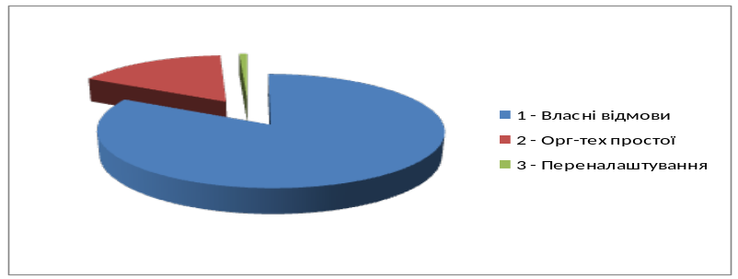
Рис.3. Визначення значимості простоїв, що впливають на втрату ефективності пакувального автомату (сумарно 5627 хв за рік)

Оскільки модель виробничої системи, побудована на основі збору даних про тривалість перебування багатопозиційної машини-автомата в різних станах, то, створюючи агрегатні об'єкти, можна визначити її ефективність, як частку корисного часу його використання. Для задання правил агрегування в системі Мікрософт Ексель необхідно лише вказати, які критерії повинні бути у агрегованих об'єктів.
Вкажемо класи простоїв (рис.3). За результатами, показаними на рис.3 можна зробити висновок, що основним джерелом простоїв при експлуатації машини виступає її ненадійність, викликана частими відмовами механізмів машини. Для аналізу найбільших джерел ненадійності, зробимо ранжування причин відмов (рис.4).
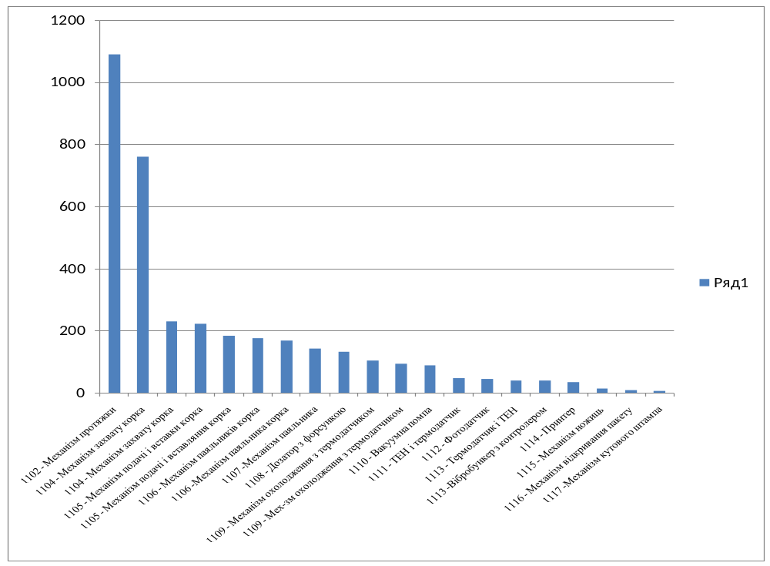
Рис.4. Види простоїв по механізмах машини

Череда агрегування і декомпозицій закінчується, коли виявлені критичні терміни опису системи - параметри, які найбільшою мірою впливають на незадовільний значення цільового властивості системи. Саме на поліпшення та стабілізації цих параметрів слід зосередитися при виконанні наступних етапів системного аналізу.
Розглянуті цифрові моделі описують умови експлуатації по результатах подій, що вже відбулися. Однак ефективність такого використання цифрових моделей, не дивлячись на можливості аналізу виробництва і виявлення необхідних для коректування причин, має недолік. Оскільки устаткування на багатьох виробничих підприємствах працює день і ніч, то його несподівана зупинка може привести до чималих втрат. Щоб запобігти цій проблемі нами було розроблено математичну модель для визначення контрольованих параметрів та ознак, що описують функціонування технологічної машини-автомата, які дозволяють визначати поточний стан машини та прогнозувати необхідні профілактичні дії обслуговування [ 8 ].
Останнім часом дослідники з Портсмутського університету у Великобританії вперше використали штучний інтелект, щоб передбачати, коли машинам потрібно провести профілактичне обслуговування. Система діагностування за допомогою розгалуженої системи датчиків вивчає, як працюють машини, і використовує цю інформацію для точних прогнозів про те, коли потрібно буде провести технічне обслуговування.

ВИСНОВОК

- Основна увага в даній статті приділяється побудові цифрових моделей для аналізу умов експлуатації процесу упаковки, яку було наведено як приклад, однак по суті ця концепція може бути впроваджена для всіх механічних процесів (обробки, складання), оскільки всі їх технологічні характеристики є такими ж. Більше того, оскільки процеси упаковки є механічними процесами, в ході яких за раз обробляються і з’єднуються декілька елементів в періодичної послідовності (тобто виріб часто перевіряється і контролюється після кожного етапу), то цей підхід може бути автоматично розширений для охоплення процесів складання в цілому.
- Очевидно, що напрямом вдосконалення цифрових технологій в автоматичному виробництві повинно стати прогнозування майбутніх станів виробничої системи. Якщо розмістити датчики на вразливих деталях і механізмах машини, які виявлені при аналізі ефективності експлуатації машини, наприклад шляхом ранжування, як це показано на рис.4, то спеціальне програмне забезпечення зможе контролювати і аналізувати сигнали і попереджати техніків про неправильне функціонування чи необхідність заміни механізму чи його деталі, що знаходяться в критичному стані. Такий підхід вже розвивається в реальних виробничих умовах, що підтверджується тим, що сучасні пакувальні машини вже мають до 120-150 датчиків, які контролюють функціонування машини.
Література
- Gaines B.R., Norrie D.H. Knowledge Systematization in the International IMS Research Program // Proc. of IEEE Conference on Systems, Man and Cybernetics Intelligent Systems for 21st Century. -1995. - Vol.1. - P. 958 - 963.
- Groover M.P., Zimmers E.W., CAD/CAM: computer-aided design and manufacturing. New Jersey: Prentice-Hall, 1984.
- Palchevsky B., Swic А., Krestianpol H., Computer integrated designing of flexible manufacturing systems, Lublin University of Technology, Lublin.- 2015.
- Gola A., Świć A., Kramar V., A multiple-criteria approach to machine-tool selection for focused flexible manufacturing systems, Management & Production Engineering Review, 2011, vol. 2, no. 4, 21 – 32.
- Waterman D. A Guide to Expert Systems: Translated from English .- M .: Mir, 1989.- 388 p.
- B.Palchevskyi, L. Krestianpol. Principles of designing and developing intelligent manufacturing systems of packaging //// Machines, technologies, materials, International journal for science, technics and innovations for the industry.-Sofia: Union of Mechanical Engineering “Industrie 4.0”, 6/ 2017, p.276-279
- B.Palchevskyi, O.Krestianpol, L. Krestianpol. Principles of designing and developing intelligent manufacturing systems of packaging - 3 //// Machines, technologies, materials, International journal for science, technics and innovations for the industry.-Sofia: Union of Mechanical Engineering “Industrie 4.0”, 11/ 2017, p.515-519.
- Пальчевский Б.А. Метод определения оптимальных контролируемых признаков системы машин автоматического действия // Автоматизация производственных процессов в машиностроении и приборостроении: Республ. межведоств. научно-техн. сб.- Львов: Вища школа, 1987.- Вып. 26.- С. 85-91.

